第7节 三角函数图象与性质的综合应用

会用三角函数解决简单的实际问题，体会可以利用三角函数构建刻画事物周期变化的数学模型.

三角函数图象与性质的综合应用
 （2025·天津高考8题）f（x）＝sin（ωx＋φ）（ω＞0，－π＜φ＜π）在［－$\frac{5π}{12}$，$\frac{π}{12}$］上单调递增，且x＝$\frac{π}{12}$为f（x）图象的一条对称轴，（$\frac{π}{3}$，0）是f（x）图象的一个对称中心，当x∈［0，$\frac{π}{2}$］时，f（x）的最小值为（ ）
A.－$\frac{\sqrt{3}}{2}$ B.－$\frac{1}{2}$
C.－1 D.0
听课记录


1.研究y＝Asin（ωx＋φ）的性质时可将ωx＋φ视为一个整体，利用换元法和数形结合思想研究其单调性、对称性及最值等.
2.与三角函数相关的方程根的问题（零点问题）常通过函数与方程思想转化为图象交点问题，再借助图象分析.
练1 已知关于x的方程2sin²x－$\sqrt{3}$sin 2x＋m－1＝0在（$\frac{π}{2}$，π）上有两个不同的实数根，则m的取值范围是 .
三角函数模型的应用
 〔多选〕如图所示，一半径为4米的水轮，水轮圆心O距离水面2米，已知水轮每60秒逆时针转动一圈，如果当水轮上点P从水中浮现时（图中点P₀）开始计时，则（ ）
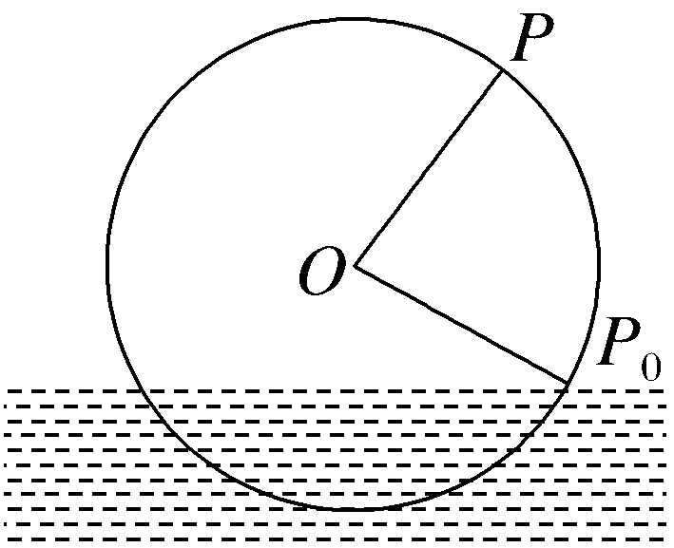
A.点P距离水面的高度h（米）与t（秒）的函数解析式为h＝4cos（ $\frac{π}{30}$t＋$\frac{π}{3}$）＋2
B.点P第一次到达最高点需要20秒
C.当水轮转动155秒时，点P距离水面2米
D.当水轮转动50秒时，点P在水面下方，距离水面2米
听课记录


三角函数模型的应用
（1）已知函数模型求解数学问题；
（2）把实际问题抽象转化成数学问题，建立数学模型，再利用三角函数的有关知识解决问题.
练2 （1）某弹簧振子做简谐振动，其位移函数为y＝sin（ ωt＋$\frac{π}{4}$）（ω＞0），其中t表示振动的时间，y表示振动的位移，当t∈[0，2]时，该振子刚好经过平衡位置（平衡位置即位移为0的位置）5次，则在该过程中该振子离平衡位置的距离最远的次数为（ ）
A.3 B.2
C.5 D.5或6
（2）某地农业监测部门统计发现：该地区近几年的生猪收购价格每四个月会重复出现.如表所示是今年前四个月的统计情况.
月份x | 1 | 2 | 3 | 4
收购价格y/（元/斤） | 6 | 7 | 6 | 5
选用一个正弦型函数来近似描述收购价格（单位：元/斤）与相应月份之间的函数关系为 .
提示：完成课后作业 第四章 第7

